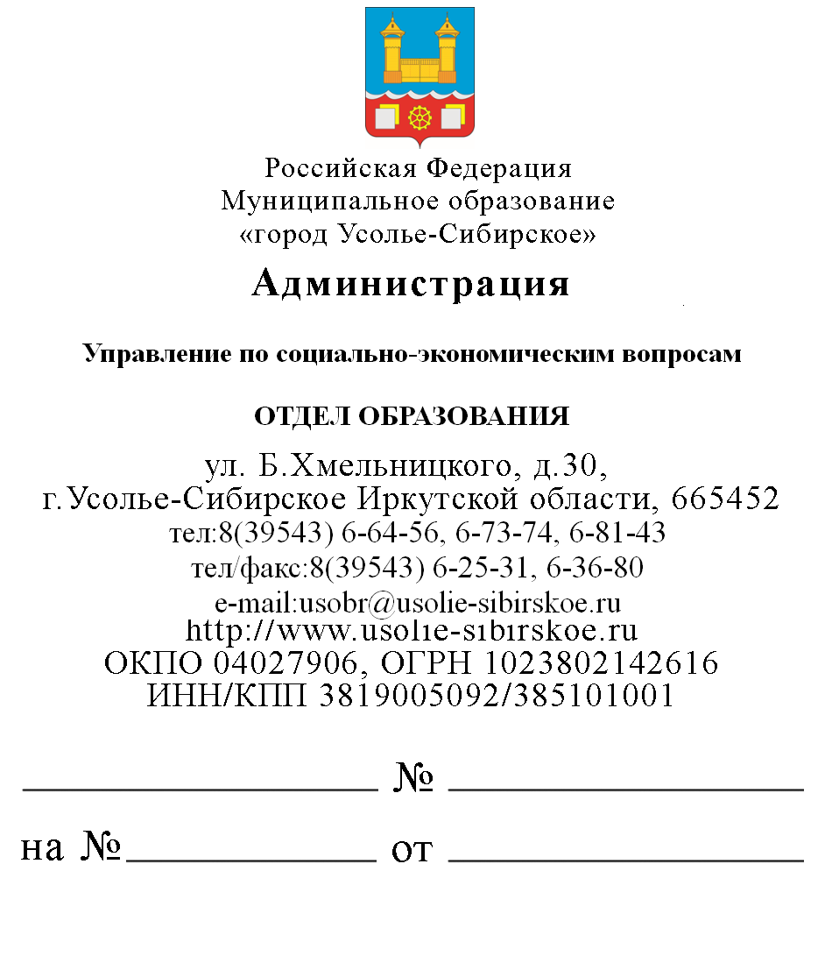
Руководителям ОУ, ДОУ, ДОД

04.07.2016 641

Решение совещания руководителей ОУ, ДОУ, ДОД от 01.07.2016г., 14.00, ДДТ
- Объявить с 1 июля по 30 сентября 2016 года благотворительную акцию «Каждого ребенка - за парту», цель которой оказать детям из многодетных и малообеспеченных семей материальную помощь в приобретении школьной формы и школьных принадлежностей.
- Руководителям 44 образовательных организаций в рамках акции «Каждого ребенка - за парту» до 15 августа 2016 года организовать сбор денежных средств на следующий благотворительный счет Усольской городской общественной благотворительной организации «Общество Милосердия и Красного Креста»:
АО «Гринкомбанк»
БИК 042502710
ИНН 3819007445
ОГРН 1063800004410
к/сч. 30101810000000000710
р/сч. 40703810400000000092
КПП 385101001
Информацию (письменно) о сборе денежных средств до 1 августа 2016 года направить С.В. Селезневой, главному специалисту отдела образования УСЭВ.
- На основании Постановления .№687 от 13.04.2016г. продолжить подготовку образовательной организации к новому 2016-2017 учебному году. Обратить внимание на информацию телефонограмм № 24 от 17.06.2016г. п.2; №25 от 24.05.2016г. п.1,2; №26 от 01.07.2016г. п.4.
- Руководителям учреждений МБОУ СОШ №2,6,8,10,17 доработать вопрос о зачислении и направлении первоклассников на 2016-2017 учебный год в другие образовательные организации.
- Направить в отдел образования УСЭВ Селезневой С.В., главному специалисту отдела образования УСЭВ до 15 августа 2016г списки детей, нуждающихся в материальной помощи при подготовке к новому учебному году.
- Руководителям ОУ принять исчерпывающие меры по устройству выпускников 9-х классов в средне специальные образовательные организации.
- Организовать инициативную творческую группу по вопросу поэтапного (сроком на 1 месяц) закрытия ДОУ летом 2017 года. Определить следующий состав группы: О.Ю.Власова, главный специалист отдела образования УСЭВ – руководитель, Р.Г.Полинкевич, заведующий МБДОУ «Детский сад №21», Н.В.Кармадонова, заведующий МБДОУ «Детский сад №17», В.И.Машина, заведующий МБДОУ «Детский сад №1». Поручить инициативной группе - разработать нормативно-правовые документы, регламентирующие закрытие учреждений в летний период 2017 года. До 31 декабря 2016 года руководителям ДОУ провести соответствующую работу с родителями (законными представителями), ознакомить с данными документами под роспись.
- МБОУ «СОШ №5», МБОУ «Детский сад №22, 44», МБУДО «СЮН» письменно объяснить отсутствие руководителей (исполняющих обязанностей) на совещании 1 июля.
- Провести следующее совещание руководителей ОУ, ДОУ, ДОД 30 августа 2016 года в 10.00, 12.00 в рамках Единого методического дня в МБОУ «Гимназия №9».

Контроль за исполнением данного решения совещания руководителей ОУ, ДОУ, ДОД от 1 июля 2016 года оставляю за собой.

Начальник отдела образования УСЭВ М.А. Правдеюк

